XXI PREMIO DE FOTOGRAFÍA
"VÍCTOR MARÍN" 2022
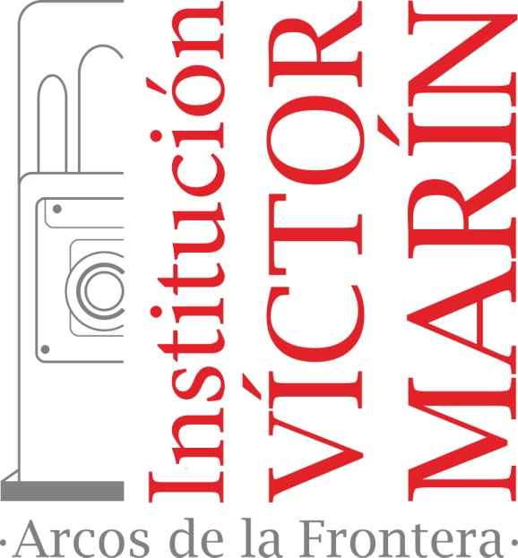

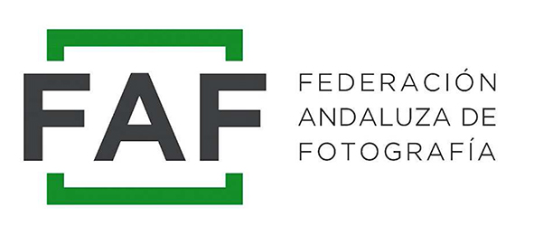

HOMOLOGADO POR LA FEDERACIÓN ANDALUZA DE FOTOGRAFÍA
Nº DE REGISTRO: L-2022-11

La Institución "Víctor Marín" con la colaboración de la Delegación Municipal de Cultura del Ayuntamiento de Arcos de la Frontera, convoca el XXI Premio de Fotografía "Víctor Marín" 2022, con las siguientes bases:
1- Participantes:
Todos los aficionados/as y profesionales que lo deseen.
2- Tema y Obras:
"Arcos, su Gente y su Entorno" - Tema único que recoge todo lo relacionado con Arcos: calles, edificios, personas, paisajes, costumbres, etc.
Se podrán presentar un máximo de 3 fotografías por autor.
3- Formato del concurso:
Consta de dos fases:
a - Primera fase:
Las fotografías serán enviadas únicamente vía Internet (no se aceptará ninguna otra forma de participación).
Las obras se enviarán en formato jpg, con un máximo de 2000 píxeles en el lado mayor y cada archivo tendrá un peso máximo de 1,5 MB.
Los envíos se realizarán al correo: concursovictormarin2022@gmail.com (esta cuenta de correo será anulada después de la celebración del concurso).
Las obras se enviarán con un título y el nombre del autor, (P.ej. Arcos - Juan García) y en el correo electrónico se incluirán todos los datos del autor (Nombre, dirección, teléfono, correo electrónico).
El Plazo de admisión de esta primera fase será hasta el 30 de octubre de 2022.
b - Segunda fase:
La organización nombrará un Jurado de Admisión responsable de verificar que las solicitudes cumplen los requisitos establecidos en las presentes bases. El Jurado de Calificación será el responsable de seleccionar 40 fotografías finalistas. Estas fotos finalistas serán las que optarán directamente a los premios.
A los autores de estas 40 fotografías preseleccionadas se les solicitará vía email que las envíen impresas en papel, por correo postal ordinario. También se podrán entregar personalmente, debidamente embaladas a la siguiente dirección:
Ayuntamiento de Arcos de la Frontera, Delegación de Cultura (Palacio del Mayorazgo)
C/San Pedro, nº 2 - C.P. 11630 - Arcos de la Frontera. (Cádiz)
Las obras finalistas deberán presentarse obligatoriamente montadas sobre paspartú de color blanco de 40x50 cm. de entre 1,5 y 3mm de grosor (mancha fotográfica de tamaño libre). Se hará constar por detrás el título y datos de los participantes, en ningún caso irán firmadas por delante.
4- Premios:
Se concederán los siguientes premios:
- Primer Premio: Distinción FAF y 600 €.
- Segundo Premio: Distinción FAF.
- Tercer Premio: Distinción FAF.
- 3 Accésit: Menciones de Honor FAF.
Los premios estarán sujetos a las retenciones legalmente establecidas.
No se podrá obtener más de un premio por autor.
La fotografía premiada se considerará adquirida por el importe del premio otorgado y pasará a formar parte de la colección de la Fototeca de la Institución. La Institución se reserva el derecho de utilizarla citando siempre el nombre del autor.
5- Calendario:
Último día de recepción de las fotografías correspondiente a la primera fase, el día 30 de Octubre de 2022.
Comunicación de finalistas día 11 de noviembre de 2022.
Último día de recepción de fotografías correspondiente a la segunda fase, el día 1 de diciembre de 2022.
Los premiados se conocerán el día 9 de diciembre coincidiendo con la inauguración de la exposición de las obras finalistas.
La exposición estará abierta hasta el día 8 de enero de 2022.
6- Jurado:
El Jurado estará compuesto por personas acreditadas dentro del mundo de la fotografía, uno de los componentes será miembro de la Federación Andaluza de Fotografía además de una representación de la Familia de D. Víctor Marín.

7- Aceptación de las Bases:
Los organizadores y concursantes, por el hecho de organizar y participar respectivamente, se someten al reglamento de reconocimientos de la FAF (Federación Andaluza de Fotografía), a las presentes bases. Si alguna situación no estuviera contemplada por estas normas, será estudiada por la organización, quien podrá consultar en la FAF, que resolverá en su reunión de Junta Directiva.

